KAZANIM YÜKLEME İŞLEMLERİ
Sisteme kendi kazanımlarınızın yüklemesini sağlayabilirsiniz. Kazanımı yükleyebilmeniz kurumunuzun Genel Merkez seviyesine gelerek Ölçme Değerlendirme Modülü içerisinden Kazanımlar ekranına geçiş yapınız.
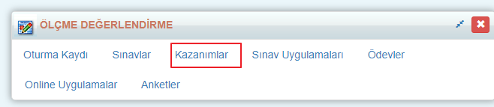
Gelen ekranda (+) butonuna basınız.

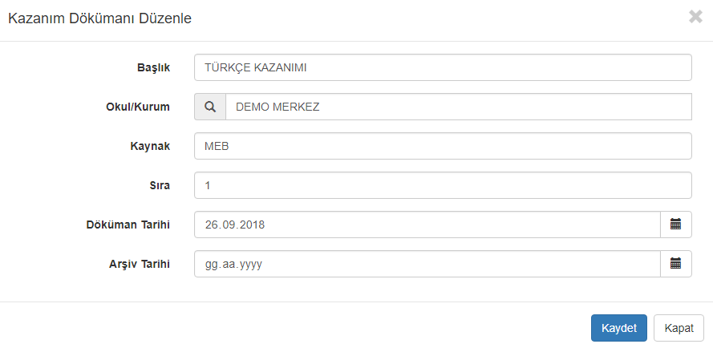

Açılan ekranda veri girişleri yapmanız istenecektir. Başlık kısmına kazanımınızın konu başlığını giriniz. Hangi okula yükleme sağlayacağınız otomatik olarak karşınıza gelmektedir. Kaynak kısmına kazanımın kaynağını belirtebilir sıra numaranızı belirleyebilirsiniz. Alt tarafta bulunan Doküman ve Arşiv tarihinin girişini sağlayabilirsiniz. Bu verileri girdikten sonra kaydet butonuna basarak kazanım başlığını kayıt ediniz.

İşlemleri gerçekleştirdikten sonra Kazanım başlığınız en üst satıra gelecektir. Kazanım başlığınızın sağ tarafında bulunan işlemler butonuna basınız.
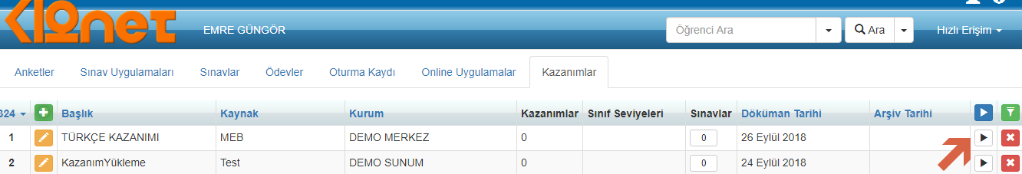
Açılan ekranda Kazanım İşlemleri sekmesini seçiniz.
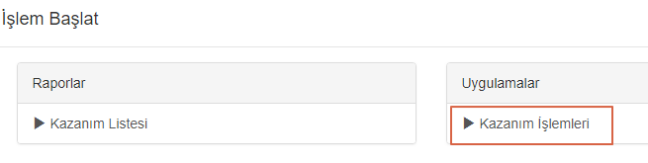
Gelen ekranda öncelikle kazanım yüklemesi sağlayacağınız excel dosyasını indiriniz. Exceli indirmek için aşağıda görselde iletilen işlem adımlarını takip edebilirsiniz.
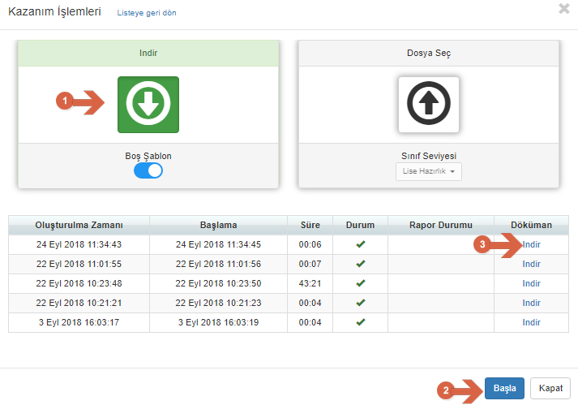

Excel şablonuna kazanımınızı yükleyeceğiniz derse ait kazanımları Birinci Derinlik, İkinci Derinlik olarak girişini sağlayıp dosyayı kayıt ediniz. Maksimum dört derinlik bulunmaktadır.
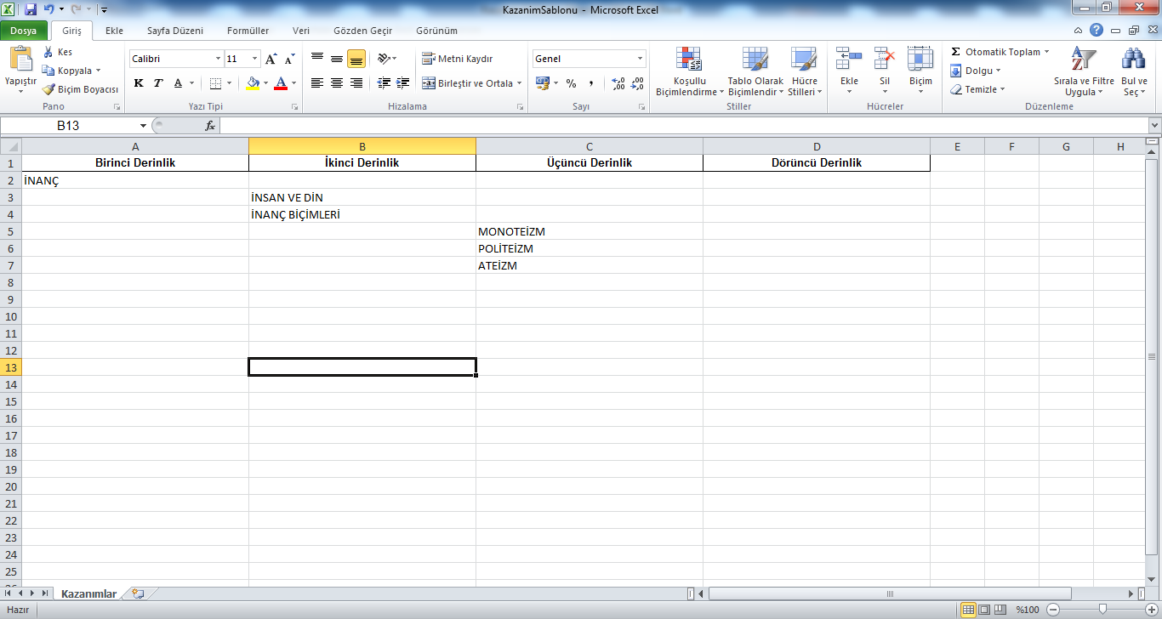
Hazırlanmış olan kazanımı yükleyebilmeniz için Ölçme Değerlendirme Modülü içerisinden Kazanımlar ekranına geçiş yapınız.
Kazanım başlığınızın sağ tarafında bulunan işlemler butonuna basınız.
Açılan ekranda Kazanım İşlemleri sekmesini seçiniz.
Gelen ekranda aşağıda iletilen görselde iletilen işlem adımlarını uygulayarak hangi sınıf seviyesine yükleme gerçekleşecekse seçip verilerini doldurduğunuz exceli sisteme yüklemesini gerçekleştirebilirsiniz.

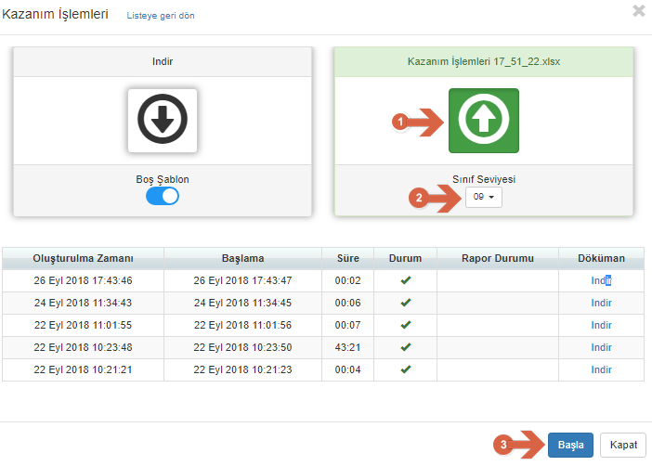

WEB SİTESİ ÜRÜN TANITIM VİDEOSU
www.k12net.com http://www.k12net.com/urun-videosu.html
REFERANSLAR BLOG
http://www.k12net.com/referanslar.html http://k12net-tr.blogspot.com

FACEBOOK TELEFON MAİL
http://www.facebook.com/k12net 0-(312)299.23.13 destek@k12net.com

